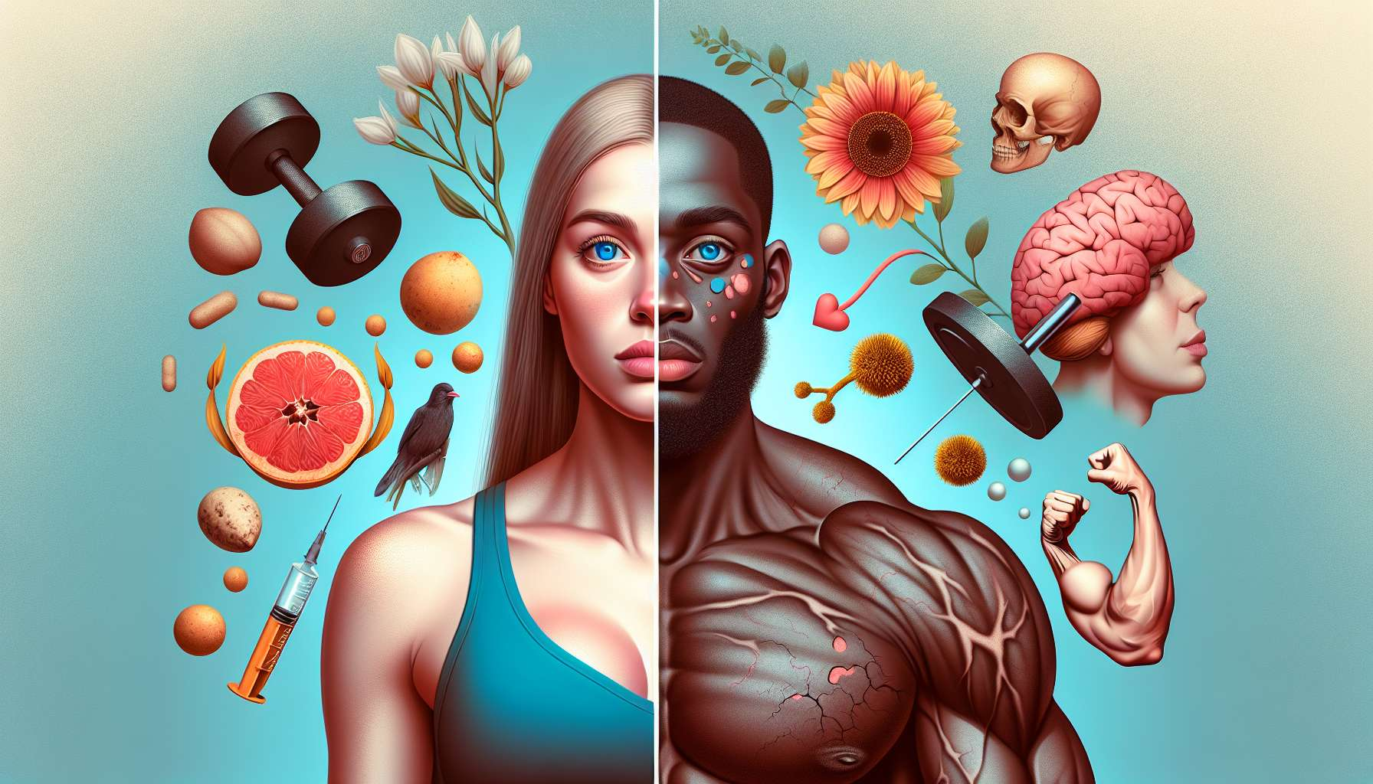

Il testosterone è il principale ormone sessuale maschile, prodotto principalmente dalle cellule di Leydig nei testicoli, e in misura minore dalle ghiandole surrenali. Anche se è considerato un ormone maschile, il testosterone è presente anche nelle donne, sebbene in quantità inferiori, prodotto dalle ovaie e dalle surrenali. Gioca un ruolo essenziale nello sviluppo dei caratteri sessuali maschili, della funzione riproduttiva, della massa muscolare, della densità ossea, della distribuzione del grasso, della produzione di globuli rossi e del benessere generale.  
  
Un eccesso di testosterone può verificarsi in diverse situazioni patologiche. Negli uomini, le cause più comuni sono le tumori testicolo, l'iperplasia congenita delle surrenali (deficit enzimatico che provoca un'eccessiva produzione di androgeni da parte delle surrenali) e l'uso di steroidi anabolizzanti. Nelle donne, un eccesso di testosterone è spesso legata a una sindrome dell'ovaio policistico (PCOS), una tumore ovaio o surrenale, o più raramente ad una ipersensibilità agli androgeni.   
  
Clinicamente, un eccesso di testosterone si manifesta in modo diverso a seconda del sesso e dell'età di insorgenza. Negli uomini adulti, si può notare un aumento della massa muscolare, una riduzione del tessuto adiposo, un aumento della libido e delle performance sessuali, ma anche aggressività, irritabilità, pelle oleosa e acne. Nei ragazzi prepuberi, un eccesso di testosterone porta a una pubertà precoce con virilizzazione (aumento delle dimensioni del pene, peluria pubica e ascellare, cambiamentos del tono di voce). Nelle donne, l'iperandrogenismo si manifesta con disturbi del ciclo mestruale (spaniomenorrea, amenorrea), irsutismo (eccessiva crescita dei peli di tipo maschile), acne, alopecia androgenetica e, talvolta, ipertrofia clitoridea o modificazione della voce.  
  
La diagnosi si basa sul dosaggio del testosterone totale e libero, così come su altri androgeni come il DHEA-S (solfato di deidroepiandrosterone) e la delta-4- androstenedione. È importante tenere in considerazione il contesto clinico e i segni di iperandrogenismo per interpretare i risultati, dato che esiste una grande variabilità interindividuale nei livelli di testosterone. Il trattamento dipende dalla causa sottostante e può includere la chirurgia (rimozione di un tumore), un trattamento farmacologico anti-androgenico (acetato di ciproterone, spironolattone), una contraccezione estro-progestinica (per inibire l'ovulazione e ridurre la produzione ovarica di androgeni) e misure cosmetiche (rimozione dei peli con il laser, trattamento dell'acne).  
  
Al contrario, un deficit di testosterone o ipogonadismo è una situazione comune, che colpisce fino al 5% degli uomini di età superiore ai 45 anni. Può essere primario a causa del diretto coinvolgimento dei testicoli (trauma, orchite, chemioterapia, radioterapia) o secondario a causa di un deficit di stimolo dell'asse ipotalamico-ipofisario-gonadico (tumore ipofisario, irradiazione, emocromatosi, sindrome di Kallmann). Alcune malattie croniche come il diabete, l'obesità, la sindrome metabolica o l'apnea notturna possono anche causare ipogonadismo attraverso meccanismi complessi.  
  
Clinicamente, un deficit di testosterone si manifesta con una bassa libido, disfunzione erettile, riduzione della massa e forza muscolare, incremento del tessuto adiposo, diminuzione della densità ossea con un rischio aumentato di osteoporosi, bassa energia e motivazione, disturbi dell'umore (irritabilità, depressione) e a volte vampate di calore. A lungo termine, un ipogonadismo non trattato può avere conseguenze dannose sulla salute cardiovascolare, metabolica e ossea.  
  
La diagnosi si basa sulla misurazione del testosterone totale (due dosaggi al mattino a digiuno), associata a quella della LH (ormone luteinizzante) per differenziare un deficit primario (LH elevata) da un deficit secondario (LH bassa o normale). Una valutazione eziologica aggiuntiva è spesso necessaria (immagini ipofisarie, cariotipo, bilancio marziale). Il trattamento consiste in una terapia sostitutiva con testosterone, somministrata per via intramuscolare, transdermica (gel, patch) o più raramente orale. L'obiettivo è di ripristinare i livelli fisiologici di testosterone e migliorare i sintomi e la qualità della vita, minimizzando i rischi potenziali (policitemia, apnea notturna, ipertrofia prostatica).  
  
Nelle donne, un deficit di testosterone è più difficile da caratterizzare, in assenza di norme chiaramente stabilite. Può verificarsi dopo una ovaioctomia bilaterale, l'insufficienza ovarica prematura o durante l'invecchiamento. Clinicamente, può manifestarsi con una diminuzione della libido, stanchezza e una diminuzione della massa muscolare e ossea. Un trattamento sostitutivo con testosterone a bassa dose può essere preso in considerazione caso per caso, con un attento monitoraggio degli effetti collaterali.  
  
In sintesi, gli eccessi e i deficit di testosterone sono squilibri ormonali comuni che possono avere un impatto significativo sulla salute e sulla qualità della vita di uomini e donne. Il loro trattamento richiede una valutazione clinica e biologica approfondita, così come un trattamento personalizzato volto a ripristinare un equilibrio ormonale ottimale. Il coaching ormonale ha un ruolo chiave nell'aumentare la consapevolezza di questi disturbi, promuovere la loro precoce identificazione e sostenere i cambiamenti dello stile di vita benefici per l'equilibrio androgenico, in aggiunta a eventuali trattamenti medici. Un approccio integrativo, che tenga conto degli aspetti nutrizionali, fisici e psico-emotivi, è essenziale per ottimizzare il trattamento di questi squilibri e migliorare in modo duraturo la salute e il benessere delle persone interessate.  
  
Punti da ricordare:  
  
- Il testosterone è il principale ormone sessuale maschile, ma è anche presente nelle donne in quantità minori. Gioca un ruolo cruciale nello sviluppo dei caratteri sessuali maschili, la funzione riproduttiva, la massa muscolare, la densità ossea e il benessere generale.  
  
- Un eccesso di testosterone può essere causato da tumori testicolari, iperplasia congenita delle surrenali, l'uso di steroidi anabolizzanti negli uomini, e dalla sindrome dell'ovaio policistico, tumori ovarici o surrenali nelle donne. Si manifesta con un aumento della massa muscolare, una riduzione del tessuto adiposo, un aumento della libido, l'acne e l'aggressività negli uomini, e con i disturbi mestruali, l'irsutismo e l'acne nelle donne.  
  
- Un deficit di testosterone o ipogonadismo colpisce fino al 5% degli uomini di età superiore ai 45 anni. Può essere primario a causa del coinvolgimento dei testicoli o secondario a causa del deficit di stimolo dell'asse ipotalamo-ipofisario-gonadico. Si manifesta con una riduzione della libido, disfunzione erettile, riduzione della massa muscolare e ossea, aumento del tessuto adiposo e disturbi dell'umore.  
  
- La diagnosi di eccesso e deficit di testosterone si basa su dosaggi ormonali (testosterone, LH, DHEA-S) e una valutazione eziologica. Il trattamento dipende dalla causa e può includere la chirurgia, i farmaci anti-androgenici o la sostituzione con testosterone.  
  
- Il coaching in salute ormonale ha un ruolo importante nell'aumentare la consapevolezza, nello screening precoce e nel sostenere cambiamenti nello stile di vita benefici per l'equilibrio androgenico, in aggiunta ai trattamenti medici. Un approccio integrato è essenziale per ottimizzare il trattamento e migliorare in modo duraturo la salute e il benessere delle persone interessate.